Қарағанды облысының Қарағанды және Саран қалаларындағы бағалау аймақтарының шекараларын және жер учаскелері үшін төлемақының базалық ставкаларына түзету коэффициенттерін бекіту туралы
Қарағанды облыстық мәслихатының 2018 жылғы 5 қазандағы ХVIII сессиясының № 338 шешімі. Қарағанды облысының Әділет департаментінде 2018 жылғы 31 қазанда № 4989 болып тіркелді
"Қазақстан Республикасындағы жергілікті мемлекеттік басқару және өзін-өзі басқару туралы" 2001 жылғы 23 қаңтардағы Қазақстан Республикасы Заңының 6 бабы 1 тармағының 13) тармақшасына, Қазақстан Республикасының 2003 жылғы 20 маусымдағы Жер кодексінің 11 бабының 1 тармағына сәйкес Қарағанды облыстық маслихаты ШЕШІМ ЕТТІ:
1. Қарағанды облысының Қарағанды және Саран қалаларындағы бағалау аймақтарының шекаралары және жер учаскелері үшін төлемақының базалық ставкаларына түзету коэффициенттері 1, 2, 3, 4 қосымшаларға сәйкес бекітілсін.
2. Қарағанды облыстық мәслихатының 2008 жылғы 22 мамырдағы VІ сессиясының "Қарағанды қаласы бойынша жер учаскелері үшін төлемақының базалық ставкасына түзету коэффициенттерін және аймақтардың шекараларын бекіту туралы" № 122 шешімінің (нормативтіқ құқықтық актілерді мемлекеттік тіркеу Тізілімінде № 1846 болып тіркелген, 2008 жылғы 21 маусымдағы № 95-96 (20480) "Орталық Қазақстан", 2008 жылғы 21 маусымдағы № 77 (20623) "Индустриальная Караганда" газеттерінде жарияланған) күші жойылды деп танылсын.
3. Осы шешімнің орындалуын бақылау облыстық мәслихаттың өнеркәсіп, шағын және орта бизнесті дамыту, аграрлық мәселелер және экология жөніндегі тұрақты комиссиясына (Ш.А. Осин) жүктелсін.
4. Осы шешім алғашқы ресми жарияланған күнінен бастап күнтізбелік он күн өткен соң қолданысқа енгізіледі.
Сессия төрағасы | Б. Базарбаев
Облыстық мәслихат хатшысы | С. Утешов
Қарағанды облыстық мәслихатының
2018 жылғы 5 қазандағы
XVIII сессиясының № 338 шешіміне
1-қосымша
Қарағанды облысының Қарағанды қаласындағы бағалау аймақтарының шекаралары және жер учаскелері үшін төлемақының базалық ставкаларына түзету коэффициенттері

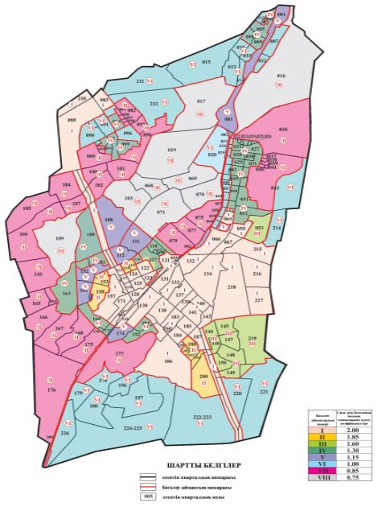

Қарағанды облыстық мәслихатының
2018 жылғы 5 қазан
XVIII сессиясының № 338 шешіміне
2- қосымша
Қарағанды қаласы
Бағалау аймағының № | Бағалау аймақтарының сипаттауы | Түзету коэффициенті
І | Қаланың орталық бөлігі: Бұқар-Жырау, Нүркен Әбдіров даңғылдары, Ленин, Мұстафин, Ермеков, Гоголь, Ерубаев, Жауынгер–Интернационалисттер көшелері, Бейбітшілік бульвары,  Оңтүстік-Шығыс тұрғын алабы: 27, 28, 29, 30, Орбита-1,2, Степной-1, 2, 3, 4, Гүлдер-1, 2, "Қалалық Аэропорт", "Панель-Центр" ықшам аудандары, Тәттімбет, Мұқанов, Университетская, Язев, Приканальная, Сатыбалдин көшелері, Республика, Құрылысшылар, Шахтерлар, Бұқар-Жырау даңғылдары.  Жеке сектор: Бұқар-Жырау даңғылы, Зональная, Черкасская, Гоголь, Кувская, Луговая көшелері.  Қаланың Солтүстік - Шығыс, Оңтүстік - Батыс аудандарының егжей-тегжейлі жобалау жоспары бойынша перспективалық құрылысын салу.  Қарағанды-Теміртау, Қарағанды-Алматы автожолы бойындағы жолақтар, ені 300 метр осьтің екі жағынан.  Есептік кварталдар: 003, 055*, 065*, 067, 113,121, 122, 123*, 124, 125, 126, 127, 128, 129, 130, 131, 132, 134, 135, 136, 137, 138, 139, 140, 141, 142, 143,157, 171, 173, 183, 184, 185, 186, 187, 189, 204, 210, 215, 216, 217, 218, ішінара: 056*, 066, 083, 089, 100, 102, 104, 107, 108, 112, 133, 144, 146, 149, 150, 153, 172, 181, 182, 194, 200, 220, 221, 222-223. | 2,00
ІІ | Қаланың орталық бөлігі: Казахстанская, Западная, Жәнібеков, Крылов, Кривогуз, Баженов, Мичурин, Ерубаев, Сәтбаев, Гоголь көшелері, Бейбітшілік бульвары.  Оңтүстік-Шығыс тұрғын алабы: Мұқанов, Гапеев, Университетская көшелері.  Есептік кварталдар: 114, 115, 154, 155, 156, 158, 188, 190, 193, 194, 200, ішінара: 153. | 1,85
ІІІ | Қаланың орталық бөлігі: Поспелов, Жамбыл, Солнечная, Мұстафин, Ленин көшелері.  Оңтүстік-Шығыс тұрғын алабы: "Күнгей" ықшам ауданы.  Майқұдық: Шахтер ықшам ауданы.  Есептік кварталдар: 053, 145, 147, 148, ішінара: 117*, 144, 146, 149, 150. | 1,60
ІV | Майқұдық, Сортировка, Пришахтинск селитебті құрылыстың қоғамдық-іскери орталықтары.  Саран шоссесі мен Олимпийская және Заводская көшелері арасындағы өндірістік аймақ, Қарағанды –Теміртау автожолының бойындағы Саран шоссесінен жоғары участке.  Жаңа қала: Планетная, Баженов, Ермеков, Витебская, Нарвская, Защитная, Академическая, Анжерская, Речная, Орлов, Зональная, Ключевая, Волочаевская, Волгодонская, Терешкова, Пригородная, Новоселов, Бакинская, Жамбыл, Поспелов, Ленин, Гоголь, Космонавттар, Құрманғазы, Резник, Камская, Панорамная, Гудермесская көшелері.  7-магистраль автожолының батыс және шығыс жағында орналасқан өндірістік аймақ.  Есептік кварталдар: 005, 008, 009, 021-028, 030, 031, 044, 048, 051-053*, 084, 092, 093, 099, 116, 118-120, 163, 169, 170, ішінара: 029, 043, 045, 079*,108*, 117, 123*, 151, 152, 172, 181, 182. | 1,30
V | Майқұдық: Восток – 5 ықшам ауданына қарама-қарсы жеке сектор.  Сортировка және Майқұдық: темір жол және оның бойында орналасқан объектілер, Костенко атындағы шахтаның ауданы.  Жаңа қала: Заводская, Моторная, Олимпийская, Инженерная, Казахстанская, Степная, Планетная, Защитная, Бадина көшелері.  Федоровка тұрғын алабы.  Есептік кварталдар: 001, 111, 159, 160, 161, 174, ішінара: 066, 112, 151, 152. | 1,15
VI | Сортировка, Пришахтинск, Майқұдықтың шалғай тұрғын алабы, 33-ші шахтаның ауданы.  Есептік кварталдар: 002, 004, 006, 007, 010-015, 020, 090, 091, 096, 178-180, 196,197, 211-214, 219, 221, 224, 225, 226, ішінара: 083, 089, 092, 042, 220, 222. | 1,00
VIІ | Пришахтинскідегі жеке сектордың шалғай бөлігі.  Малая Михайловка бекетінің ауданы, Разрезовское су қоймасы.  Қала шекарасы мен Майқұдық арасында орналасқан аумақ. | 0,85
VIІІ | Пришахтинск, Сортировка, Майқұдық және Жаңа қала арасында орналасқан аумақ, "АрселорМиттал Теміртау" акционерлік қоғамы шахталарының көмір разрездері, "Лад-Комир" жауапкершілігі шектеулі серіктестігінің тұндырғыштары, шламтұндырғыштары, жылу электр орталығы -3 жыныс үйінділері, күл үйінділері.  Байжанов атындағы, Күзембаев атындағы шахталардың аудандары, "АрселорМиттал Теміртау" акционерлік қоғамының, "Каруглесбыт" жауапкершілігі шектеулі серіктестігі, "Қарағанды қаласының ГорКомТранс" жауапкершілігі шектеулі серіктестігінің аумағы.  Есептік кварталдар: 016, 017, 019, 068-072, 075, 077, 103, 109, 174, ішінара: 079,108. | 0,75
Қарағанды облыстық мәслихатының
2018 жылғы 5 қазандағы
XVIII сессиясының № 338 шешіміне
3- қосымша
Қарағанды облысының Саран қаласындағы бағалау аймақтарының шекаралары және жер учаскелері үшін төлемақының базалық ставкаларына түзету коэффициенттері

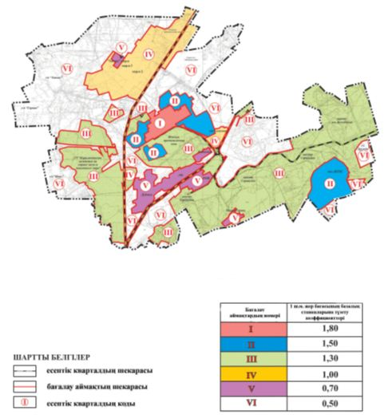

Қарағанды облыстық мәслихатының
2018 жылғы 5 қазандағы
XVIII сессиясының № 338 шешіміне
4- қосымша
Саран қаласы
Бағалау аймағының № | Бағалау аймақтарының сипаттауы | Түзету коэффициенті
І | Қаланың орталық бөлігі: Рабочая, Чкалов, Макаренко, О. Кошевой, Тимирязев, Жеңіс, Жамбыл, Шахтерская, Московская, Жәкенов көшелері, Орталық орайымы, "Горняк", 1а ықшам аудандары.  Есептік кварталдар: 003, 004, 005, 007, 016, ішінара: 001, 006, 008, 012, 046. | 1,80
ІІ | Қаланың тұрғын алабы: Жәкенов, Московская, Шахтерская, Жамбыл, Саранская, Жеңіс, Тимирязев, Чкалов, Еңбек, Химиктер, Маресьев, Рабочая көшелері, Орталық, Солтүстік орайымдар, "Горняк" ықшам ауданының солтүстік-шығыс бөлігі, "Угольщик" гараж алабы.  Есептік кварталдар: 002, 017, ішінара: 001,015, 046, 006, 008, 012, 013.  Ақтас кенті: Ленинградская, Городская, Привольная көшелері.  Есептік кварталдар: 027, 028, 029, 044, 045, ішінара: 001. | 1,50
ІІІ | "Орман және жануарлар дүниесін қорғау жөніндегі Қарағанды шаруашылығы" мемлекеттік мекемесінің орман қоры алабы, Саран және Күзембаев шахталары, Саран материалдық-техникалық қамтамасыз ету базасының басқармасы, темір-бетон бұйымдары -5 зауыты, Малая Сарань кенті, "Барыс-2012" жауапкершілігі шектеулі серіктестігі, "Евромет" жауапкершілігі шектеулі серіктестігі, "Казцентр-электропровод" жауапкершілігі шектеулі серіктестігі, "Карағанды Жарық" жауапкершілігі шектеулі серіктестігі, мал сою цехы.  Есептік кварталдар: 053, ішінара: 001,026,046,053. | 1,30
ІV | Резеңке-техникалық бұйымдар зауыты ауданындағы солтүстік өндірістік аймағы, 2 және 3 ықшам аудандары, Угольная бекетінің жеке секторы, "АрселорМиттал Теміртау" акционерлік қоғамының учаскесі (Узел III-c).  Есептік кварталдар: 010, 011, ішінара: 001, 013, 046. | 1,00
V | Плановый, Дубовка, 106, Малая Сарань жеке секторлар, "Химик" ықшам ауданы.  Есептік кварталдар: 009, 023, ішінара: 022, 024, 026. | 0,70
VI | Байтам тұрғын алабы.  Бағбандар қоғамдарының жерлері.  Саран су қоймасы.  Есептік кварталдар: 025, 036-040, 043, 049, ішінара 001,013,015,046. | 0,50

© 2012. Қазақстан Республикасы Әділет министрлігінің «Қазақстан Республикасының Заңнама және құқықтық ақпарат институты» ШЖҚ РМК

